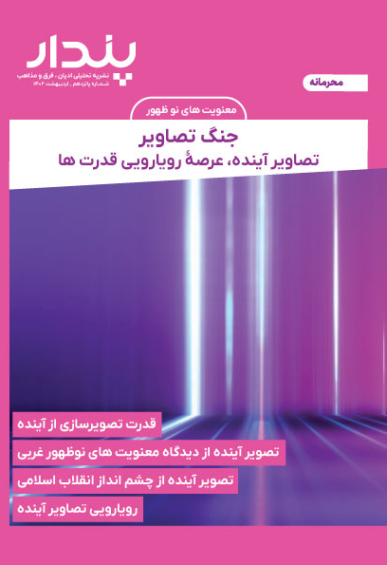



... وَيَحْسَبُونَ أَنَّهُمْ مُهْتَدُونَ
اعراف:30

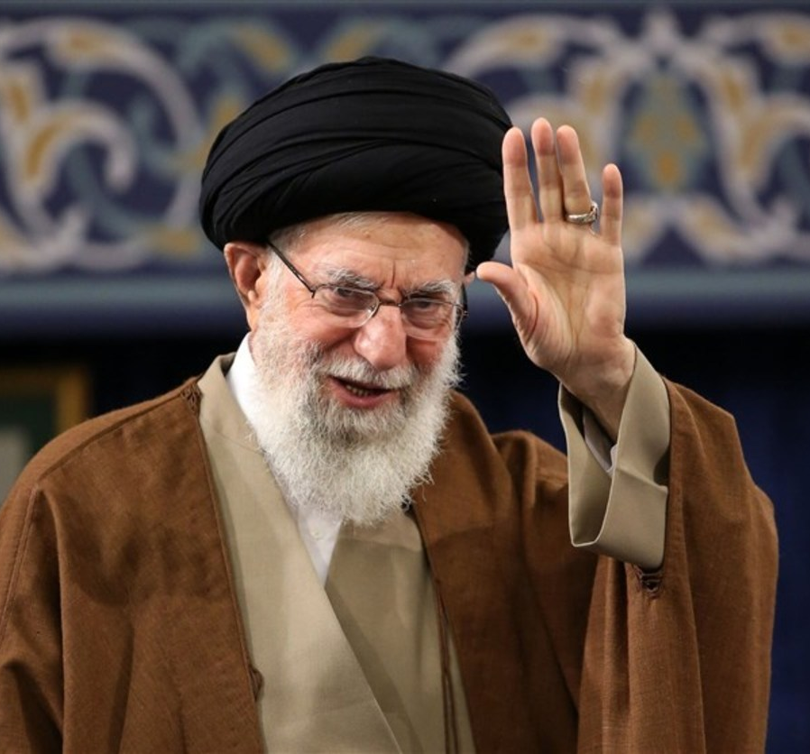
من نسبت به آینده‌ی انقلاب و کشور و نظام خوش‌بینم و این خوش‌بینی را با قوت تمام حفظ کرده‌ام و امروز به اندازه‌ی یک ذره، احساس بدبینی و ضعف نمی‌کنم؛ بخصوص که حرکت عظیم مردم، معجزه‌ی الهی را نشان می‌دهد و ما را با عظمت و تأثیر نقش مردم آشنا می‌کند.
بیانات در مراسم بیعت وزیر کشور به همراه معاونان، مشاوران و استانداران سراسر کشور 19/3/1368

جنگ تصاویر

تصاویر آینده، عرصۀ رویارویی قدرت ها

مقدمه 6
قدرت تصویرسازی از آینده 10
ساخت تصاویر آینده 12
هویت و تصاویر آینده 14
تصویر آینده از دیدگاه معنویت های نوظهور غربی 18
تفکرنوین 19
تصویر آینده در چشم انداز تفکرنوین 20
تصویر آینده از چشم انداز انقلاب اسلامی 26
شگفتی سازی انقلاب اسلامی 27
تصویرآینده در کلام امامین انقلاب 28
رویارویی تصاویر آینده 32
محوریت خدا یا محوریت انسان 32
ظهور قدرت انسان یا ظهور منجی 33
سیر تاریخ حیات اجتماعی بشر 34
مبارزه در میدان تصاویر آینده 35

مقدمه

رفتارهای انسان بر اساس تصاویر ذهنی شکل می گیرد. رفتارهای جمعی نیز بر اساس تصورات مشترک بشری پدید می آید. امروزه یکی از مهمترین راه های کنترل و رهبری جوامع بشری تصویرسازی برای آنهاست. کسی که می تواند تصاویری همسو با اهداف خودش را برای مردم خلق کند، در واقع بر آنها حکومت می کند. اشراف بر تصاویر ذهنی مردم را می توان یکی از ارکان امنیت ملی دانست. بنابراین ناآگاهی از تصاویر ذهنی جامعه، تهدید امنیتی پرخطری است. تهدید بزرگتر این است که نتوانیم تصاویر ذهنی مردم را هماهنگ با ارزش ها و باورهایی که منافع آنها را تأمین می کند، سامان دهی کنیم. حکومتی که نمی داند مردمش چه تصوراتی دارند و توانایی مهندسی تصورات ذهنی آنها را ندارد، در واقع بر مردم حکومت نمی کند و اقتداری ندارد. از این رو هر گونه که از قدرت استفاده کند، در افکار عمومی نامشروع تلقی می شود. سازمان های امنیتی باید به دانش و امکاناتی مجهز شوند که بتوانند تصاویر ناامن ساز جامعه را شناسایی و از گسترش آن پیش گیری کنند. همچنین یکی از مهمترین کارکردهای نظام های سیاسی و امنیتی، توانایی خلق و به اشتراک گذاری تصاویر امنیت آفرین در افکار عمومی است.
تصاویر، حاصل شناخت انسان از خود و پیرامون است. تصویرهایی که انسان ها برای خود یا دیگران می سازند، موجب جهت دادن به رفتار و کنش های افراد می شود. اینکه ما چه چیزی را در محیط پیرامون می بینیم و چه چیز را نمی بینیم، اینکه دیده ها و ندیده ها را چطور تفسیر می کنیم و از آنها چه نتیجه ای می گیریم و اینکه چه اجزائی از تصورات در ذهن ما به انسجام می رسد و آن کل منسجم چه معنا و مفهومی برای ما دارد، همه و همه موضوعاتی است که در قلمرو تحلیل تصاویر می گنجد و ابعاد سیاسی و امنیتی بسیار جدی پیدا می کند.
تصاویر ذهنی به دو بخش مهم تقسیم می شوند.
تصویری که از گذشته یا اکنون داریم؛ که به آنچه بوده و هست مربوط می شود.
تصویری که از آینده داریم؛ یعنی تصور از آنچه ممکن است باشد یا می خواهیم باشد. در مجموع این دو گونه تصاویر شناخت ما از خود و جهان پیرامون را ممکن می سازند.
اهمیت تصاویر آینده، بسیار بیشتر از تصور ما از زمان حال است. تصور ما از آنچه هست با تصور ما از آنچه باید باشد می آمیزد و این دو را نمی توان از هم جدا کرد. اما در تصاویر آینده، امید و ارادۀ و رویاهای انسان پرورش می یابد و میدان عمل پیدا می کند؛ به همین علت تصاویر آینده بسیار قدرتمندتر از سایر تصاویر هستند. تصور ما از آینده تحت تأثیر ایمان و اراده و امید به تصویری مطلوب تبدیل می شود. همچنین ممکن است ضعف در ایمان و اراده، همراه با ناامیدی، تصویری نامطلوب از آینده ترسیم نماید. به دنبال این تصاویر است که حکومتها و تمدن ها رو به اوج و زوال می روند و برتری قدرتها در آینده جابجا می شود.

قدرت تصویرسازی از آینده

تصاویر همیشه جزء مهم ترین عوامل حرکت دهنده و انگیزه بخش بوده اند. تصاویری که ما از آینده می سازیم بیش از سایر تصاویر، قدرت برانگیزندگی و حرکت دهندگی دارد. تصاویر آینده درک و خواست ما از وضعیتی است که فعلا وجود ندارد. ارزشها، باورها، تدابیر، تصمیمات، و رفتارهای ما کاملا در خلق آن تصاویر مؤثر هستند. از سوی دیگر تصاویر آینده بر تدابیر و تصمیمات و رفتارهای ما تأثیر می گذارند و ممکن است باورها و ارزش های ما را هم تغییر دهند. بنابراین تصاویر آینده نقش مؤثری در تمام ابعاد وجودی و زندگی ما دارند.
تصاویر آینده صرفا درک و شناخت نیستند، بلکه این تصورات بخشی از فرایند اراده و عمل ماست که در به وجود آوردن آینده تأثیر می گذارد. بنابراین خلق آینده ای مطلوب یا نامطلوب از تصویری که نسبت به آینده می سازیم آغاز می شود. ما خود را برای آنچه از آینده می فهمیم و می خواهیم، آماده می کنیم و برای آن می کوشیم. بنابراین ما در برابر تصاویر آینده فقط دریافت کننده و منفعل نیستیم، بلکه فعالانه می توانیم ارزش ها و اهداف خود را مبنا قرار دهیم و تصاویر مطلوبی از آینده بسازیم. بی تردید این تصاویر، آینده را تغییر خواهد داد و اگر به طور کامل تحقق پیدا نکند، دست کم آثار چشم گیری بر آینده خواهد گذاشت.
وِندِل بِل، از چهره های مطرح آینده پژوهی، در کتاب مبانی آینده پژوهی، تصاویر آینده را از مهم ترین دغدغه های آینده پژوهان برشمرده و در این مورد چنین می گوید:
«مهم ترین و بنیادی ترین پرسش های پژوهشی آینده پژوهان این موارد است: تصویرهای آینده چه ماهیتی دارند، علل پیدایش آنان چیست و هر یک چه پیامدهایی دارند؟ ... تصویرهای آینده به شکل گیری اقدام های تاریخی افراد کمک کرده اند. به تعبیر روشن تر، افراد یا تلاش می کنند خود را با آنچه گمان می کنند روی خواهد داد، سازگار کنند یا به گونه ای رفتار می کنند که آینده دلخواه خود را بسازند. به همین دلیل، آینده پژوهان تصویر آینده را یکی از عوامل تاثیر گذار بر رفتارهای کنونی انسان ها می دانند.»
تصویر آینده چیزی شبیه مفهوم ساختارهای اجتماعی است، که بر ارزش ها و روابط و رفتارهای اعضای جامعه سایه می افکند. تصاویر آینده هم به همین شکل عمل می کنند و مردم را به سوی الگوی خاصی از روابط و رفتار سوق می دهند.
بنابر دیدگاه اسلاتر، از آینده پژوهان مطرح جهان، تغییرهای اجتماعی را می توان حاصل سه نیرو در نظر گرفت: وزن گذشته ، فشار حال، کشش آینده. این نیروها را اضلاع مثلث آینده پژوهی می نامند و نقش آن ها در شکل گیری آینده را با روش های مختلف بررسی می کنند. اما آنچه در این میان نقش اساسی در تغییرات اجتماعی ایفا می کند، کشش آینده است که از طریق تصاویر آینده در جامعه ایجاد می شود و افکار و اراده ها را به مسیر و مقصدی مشخص برمی انگیزد. هر تصوری از آینده کشش آفرین و گرایش ساز برای اعضای جامعه نیست. یک تصویر، فرایند خاصی را طی می کند تا جاذبۀ لازم برای تبدیل شدن به تصویر آینده را پیدا کند.
تصاویر آینده باید مورد پذیرش جمعی قرار بگیرند. تصاویری که در جوامع شکل گرفته و موجب ساخت رفتارهای جمعی و ایجاد تغییرات می شوند، با طی فرآیندی تبدیل به تصویر مورد پذیرش جامعه شده و عمل می کنند. فرآیند تصویرسازی اجتماعی از شکل گیری در اذهان بخشی از جامعه شروع شده و رفته رفته در قالب کنش هایی تبدیل به تصاویر مورد پذیرش جامعه شده و حرکت های فرهنگی اجتماعی و... بر این اساس شکل می گیرد. رابطه تصاویر آینده با حرکت ها و رویدادهای اجتماعی و فرهنگی یک سویه نیست. گاهی رویدادهایی در جریان تغییرات اجتماعی رخ می دهد که تصاویر آینده را دگرگون می سازد.

ساخت تصاویر آینده
تصویر پردازی از آینده با دو رویکرد قابل اجراست. رویکرد القایی و دوم، رویکرد بصیرت بخش.
این دو رویکرد برای دخالت مثبت یا منفی در ساختن آینده جوامع مورد استفاده قرار می گیرند. دخالت مثبت می تواند موجب حرکت جامعه به سمت تصاویر مطلوب شده و زمینه های رشد جمعی را نیز فراهم نماید، اما زمانی که دخالت منفی صورت می گیرد نه تنها احتمال حرکت به سمت تصاویر غیر مطلوب افزایش می یابد، بلکه رشد جمعی نیز صورت نگرفته و رشد به صورت کاریکاتوری اتفاق می افتد. توازن در رشد جامعه را می توان از شاخصه های مطلوبیت تصاویر نیز تلقی نمود.
در رویکرد القایی تلاش می شود تصاویری از آینده برای جوامع ارائه گردد که منجر به تغییر ایده آل های حقیقی جامعه شده و مطلوبیت مورد نظر آن مجموعه ها به عنوان مطلوبیت حقیقی جایگزین شود. در این تغییر مسیر، باورها و نگرش های افراد و جوامع متناسب با تصویر ارائه شده تغییر کرده و رفتارهای فردی و اجتماعی با آن هماهنگ می شوند.
در رویکرد بصیرت بخش، تصویر سازی از طریق ارتقاء حساسیت افراد جامعه نسبت به آینده و آگاهی بخشی به آنان صورت می گیرد. در این رویکرد که ماهیتی مردمی دارد، تلاش می شود تا اعضای جامعه مبتنی بر واقعیت ها، به تصاویر مشترکی از آینده دست پیدا کنند. این تصاویر قدرت برقراری اجماع را در میان آحاد جامعه بیشتر کرده و هر کس نقش خود را در تحقق تصاویر مطلوب پیدا می کند.

هویت و تصاویر آینده
تصاویر آینده هویت سازند. اینکه ما چه تصویری از خود و جامعۀ خود را مطلوب می دانیم، در شکل گیری هویت بسیار مؤثر است. هویتی که از تصاویر مشترک آینده در سطح اجتماعی ایجاد می شود، می تواند حرکت های جمعی را رقم زده و به تغییرات اجتماعی منجر شود. با وجود تصویر امید بخش از آینده، موانع موجود در سطوح مختلف اجتماعی مرتفع شده و دیگر سدی برای حرکت به سمت آرمان ها نخواهد بود؛ و بالعکس، فقدان تصویر شفاف و شایسته از آینده، هویت مغشوش به بار می آورد. هویت مغشوش عملکردهای فرد و جامعه را تضعیف کرده و موجب فروپاشی می شود. بنابراین یکی از علل بحران هویت، فقدان تصاویر آینده است.
هویت می تواند در اثر فرایندهای اجتماعی تشکیل شود، پس از متبلور شدن، باقی بماند، تغییر کند، یا حتی در نتیجه روابط اجتماعی، از نو شکل بگیرد. از منظر آلتوسر، هویت روندی است که مردم خودشان را به یک عنوان خاص تشخیص می دهند و فکر می کنند «آن» هستند. این روند به صورت خودآگاه یا ناخودآگاه در ساختارهای اجتماعی شکل می گیرد. هویت، شرط لازم زندگی اجتماعی است و ارتباط معنادار و مستمر افراد با یکدیگر و یا جامعه بدون آن امکان پذیر نیست. راه حل نهایی غلبه بر چالش های ناشی از تغییرات هویتی، هویت یابی مستمر، بازتعریف و بازسازی هویت جامعه توسط افراد همان جامعه است.
نظام های سیاسی برای جامعه پذیری سیاسی شهروندانشان ناگزیرند بر اساس آرمان ها و اهداف شان هویت جمعی برای شهروندان ایجاد کنند و اجازه ندهند آنان دچار بحران هویت شوند. بدین سبب یکی از مهمترین وظایف و کارکردهای حکومت برای حفظ بقای خود این است که تصاویر آینده را در ذهن شهروندان پدید آورد و بر اساس این تصاویر هویت آرمانی و هویت جمعی آنان را برسازد. فِرِد پولاک، در کتاب تصویر آینده، معتقد است که آن اجتماع هایی که تجسمی از آینده ندارند، رو به زوال می گذارند و آن هایی که تصویر مثبتی از آینده دارند، متعالی، ماندگار و پیشرفته می شوند. با توجه به اینکه تصاویر آینده در معرض تغییرات هستند و از تغییرات اجتماعی اثر می پذیرند، نظام های سیاسی همواره باید در حال بازآفرینی و نوسازی تصاویر آینده بر اساس ارزش ها و اهداف و آرمان های جمعی باشند.
تغییر تصاویر آینده در یک جامعه به تغییرات بنیادین در همۀ ابعاد و ساختارهای اجتماعی منجر می شود. هویت های جدید و به دنبال، آن ایجاد تغییرات اجتماعی، در اثر تصاویر و روایت های ارائه شده از آینده شکل می گیرد. رسانه ها و شبکه های اجتماعی که در حال تصویر سازی برای آیندۀ جامعه هستند، یا در جهت پایداری جامعه و یا در جهت فروپاشی و خلق جامعه جدید حرکت می کنند. گروه های مرجع و رسانه هایی که ابزار مرجعیت گروه های مختلف هستند، می توانند با مهندسی تصاویر و روایت های آینده، تغییرات مهمی را در جامعه رقم بزنند. مهندسی اجتماعی صورت می گیرد، حرکت های عمومی و خواسته های افراد را سامان دهی می کند، مسیر متفاوتی را پیش روی جامعه می گشاید، سیاستگذاری ها را جهت می دهد، تغییرات بنیادین فرهنگی ایجاد میکند، و .... ، در یک کلام جامعه جدیدی می سازد.
در گذشته هویت انسان ها عموما از طریق چیزهایی که از قبل به ارث رسیده بود ساخته می شد. اما اکنون مولفه های هویت ساز در قالب انبوه روایت ها ارائه می گردند. این امر موجب سردرگمی انسان در میان انبوه اطلاعات شده و ناچار به پدید آمدن هویت سردرگم منتهی می شود. هویت سردرگم امید به ساخت آینده را به سختی بر می تابد و صرفا در تلاش برای حفظ کردن خود از اتفاقات و آینده های تاریک است. هجوم اطلاعاتی که هشدار از آینده ای مبهم و پر از مشکلات را می دهند موجب شده تا هویت های فردی و جمعی به این سمت سوق پیدا کنند که توان ساخت آینده روشنی وجود ندارد و چاره ای جز انفعال نیست.
تغییرات اجتماعی ناشی از تصاویر آینده، نرم و آهسته صورت می گیرد. ایجاد نقش های جدید و هویت سازی برای شهروندان جامعۀ رقیب یا متخاصم در طول زمان و به صورت نرم ایجاد می شود و از استراتژی های تعیین کننده در جنگ نرم است. در این استراتژی تغییرات صورت گرفته در فضای عمومی جامعه قابل تشخیص نیست و طبیعی قلمداد می شود. تنها راه تشخیص این تغییرات، مطالعه سیگنال های ضعیف توسط نخبگان جامعه است. رویارویی با این تصاویر و روایت ها، حفظ و ارتقاء هویت اصیل جامعه از طریق روایت پردازی و تصویر سازی های مبتنی بر واقعیت جامعه، آرمان ها و ارزش های جمعی، تنها راه مقابله با قدرت های متخاصم است.

تصویر آینده از دیدگاه معنویت‌های نوظهور غربی
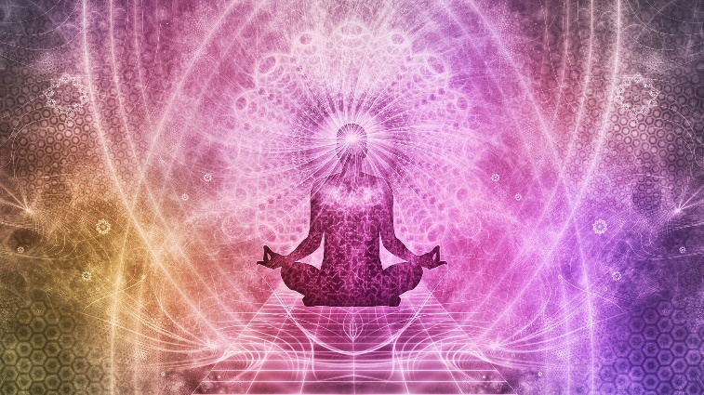
معنویت عمیق ترین باورها را شکل می دهد و قوی ترین انگیزه ها را می سازد. تصاویر آینده وقتی با درون مایه معنوی می آمیزد، قدرتمندتر می شود. وقتی عناصر تقدس و تعالی در تصاویر ما از آینده مطلوب وجود داشته باشد، تحقق بخشیدن به آن آینده یک رسالت آسمانی خواهد بود. مردم و جامعه ای که تصویرشان از آیندۀ مطلوب مبتنی بر باورها و بینش های معنوی است، با عزمی راسخ و باوری استوار به سوی آن حرکت می کنند و عوامل بازدارنده از تحقق آیندۀ مطلوب را کنار می زنند و تغییر تصاویر آینده برای آنها به سادگی رخ نمی دهد.
برخی معنویت های نوظهور همسو با نظام لیبرال سرمایه داری، با پی بردن به کارکردهای تصویر سازی و امکان راهبری جامعه مبتنی بر تصاویر آینده، در حال ایجاد تصاویری برای هدایت جامعه به مسیر مطلوب خود هستند. معنویت های نوظهور تلاش می کنند هدایت جوامع از طریق القاء تصاویر آینده را به دست گرفته و زمینه را برای شکل گیری جهان تک قطبی فراهم سازند. در این بین جریان معنوی آمریکایی «تفکر نوین»، نقش بسیار فعالی دارد.

تفکر نوین
جریان «تفکر نوین» در سال 1875 توسط «ماری بیکر ادی» در آمریکا پایه گذاری شد. این جریان تلفیقی از افکار «کابالیستی»، «هندوئیسم مدرن» و «مسیحیت متعالی» است، که بیشتر بر موضوع قدرت ذهن و کارکرد آن در ایجاد موفقیت مالی، شادی، سلامتی و روابط، تاکید دارد. مروجین تفکر نوین مدعی هستند که با استفاده از قدرت ذهن می توان به تمامی خواسته های خود در زندگی دست یافت.
نظام سلطه بعد از جنگ جهانی دوم به اهمیت حضور معنویت در عرصه های اجتماعی پی برده و تلاش کرد معنویت را به عنوان ابزاری برای پیشبرد اهداف خود در نظام بین الملل به کار ببرد. در این میان تفکر نوین را بسیار همسو با اهداف و آرمان های خود یافت. از اواخر سده بیست، عملا معنویت در قالب تفکرنوین وسیله ای شد برای تحقق اهداف نظام سلطه.
مروجین تفکر نوین با تاکید بر باوری موهوم با عنوان «قانون جذب» تاکید می کنند که افکار شما در عالم اثر می گذارد و هر چه بگویید، همان تحقق پیدا می کند. پس تنها به آنچه می خواهید، بیاندیشید و به آنچه نمی خواهید، فکر نکنید. بنابراین برای دستیابی به جهانی سرشار از صلح و دوستی تنها باید به آن فکر کرد و نبایستی به مبارزه با ظلم و فساد اندیشید. از منظر قانون جذب، جنگ و ظلم و فساد نتیجه اندیشه کسانی است که می خواهند با این ناخواسته ها مبارزه کنند و کسانی که با این ناخواسته ها کاری ندارند، مصلحان واقعی هستند.
تفکر نوین در ایران نیز گسترش قابل توجهی داشته و کتاب ها، سمینارها و همایش های متعددی توسط مروجین این جریان در شهر های مختلف برگزار می گردد. تا کنون بیش از 150 نفر از شخصیت های برجسته تفکر نوین، عمدتا ساکن آمریکا، شناسایی شدند، که افکار آنان از طریق چاپ کتب متعدد با تیراژ بالا وارد کشور شده است.

تصویر آینده در چشم انداز تفکر نوین
تفکر نوین به عنوان جریان معنوی اثر گذار در سیاست های بین المللی به دنبال ساخت آینده مطلوب نظام سلطه در جهان است. این جریان معنوی تلاش دارد با استفاده از ابزارهایی همچون «تصویر سازی آینده»، نظم نوینی را در جهان رقم بزند که براساس آن خواسته های تمدن غرب در جوامع و ملل مختلف اجرایی شود. باربارا ماکس هابرد و اروین لازلو، از جمله استراتژیست های تفکر نوین هستند که در زمینه تصویر سازی آینده، سخنرانی ها و مقالات متعددی را منتشر نموده اند.
در تحلیل محتوای صورت گرفته از آثار ترجمه شده از دو فرد مذکور، 26 مضمون کلیدی مربوط به تصویر آینده شناسایی شد که برخی از آنان به شرح زیر است:
«ما در آستانه تحول بزرگی هستیم. تاریخ حیات بشر دائماً در حال تکامل بوده و اکنون به نقطه‌ای بحرانی رسیده است. ما در آستانۀ شروع یک عصر جدید و درخشان هستیم. اما گذر از جهان کنونی به جهان آینده با بحران ها و بی نظمی هایی همراه است که به علت از بین رفتن نظم قبلی و پدید آمدن نظم جدید ایجاد می شود. شروع این دوران طلایی به انتخاب ما بستگی دارد. ما هستیم که تعیین می‌کنیم جهان به چه سمتی سوق پیدا کند؛ سقوط یا سعادت. زمانی انسان ها تمام پیشرفت و حرکت های خود را در اثر الهام از منبع دیگری تصور می کردند، در حالی که عده ای از افراد به آگاهی معنوی جدیدی رسیده اند که فاش می نماید تمام تغییرات از درون خود ما رقم می خورد و ما منبع قدرت نامحدود و خلاقیت بی پایان هستیم. این آگاهی جدیدی در حال ظهور است و عده کمی آن را دریافته اند. اگر این آگاهی معنوی جدید در سراسر جهان گسترش یابد، انسان ها در مسیر جدید همگرا می شوند و جهان جدید ظهور خواهد کرد. زمین در مسیر تکامل نهایی بیدار شده است و با تمام منابعش ما را در این مسیر یاری می کند. اگر براساس آگاهی معنوی جدید حرکت کنیم به تکامل می رسیم و نظم برتری بر جهان حاکم می شود در غیر این صورت بسوی تخریب جهان پیش می رویم. جهان دچار مخاطرات جدی است: افزایش جمعیت، گرمایش زمین، بحران آب، تغییرات اقلیم، چالش های سلامت و... . اکنون زمان تصمیم گرفتن فرا رسیده است؛ پیچیدگی در تمام امور رو به افزایش است؛ نمی توانیم با راهکارهای سنتی مسائل خود را حل کنیم. توسعه علم نیز به تنهایی قادر به حل مشکلاتمان نیست. بدون انقلابی در آگاهی و شناخت ما از جهان، هیچ مساله ای حل نخواهد شد. اگر ما بتوانیم در مسیر انقلاب آگاهی، هم افزایی کنیم و نسل جدیدی را پرورانیم که خود را باور داشته باشد، خواهیم توانست برای همیشه و تا بینهایت خود را حفظ کنیم. امروز با توسعه علم، توانسته ایم ترس هایمان را کنار بگذاریم. ترس از مرگ، ترس از پیر شدن و..... ما اکنون می دانیم که این ها فقط محدودیت های ذهنی ما بوده است. کافی است علاوه بر یافته های علمی، باور به خود را نیز ارتقاء دهیم. ما اگر به قدرت درون خود اعتماد کنیم خواهیم توانست آینده ای را رقم بزنیم که در آن قادر به خلق هر آنچه می خواهیم، هستیم. ما دیگر هیچ محدویتی نخواهیم داشت و جهان پر از عشق و دوستی و محبت خواهد بود. زنان به دلیل ویژگی ها و توانایی های فوق العاده خود، در این دوره نقش محوری خواهند داشت. زنان می توانند تحولی را در جهان رقم بزنند که تا به حال رخ نداده است. آن ها قدرت دریافت انرژی های کیهانی را دارند و می توانند قدرت بشر را در ایجاد تغییر و توجه به توانایی های خود افزایش دهند. خلاقیت و تاب آوری زنان در این بازه زمانی بیشتر از دیگران است، آنان جهان را در مسیر نوزایی خود راهبری خواهند کرد. ما باید به توان خود در مسیر تحقق آینده دلخواه اعتماد کنیم و به قدرت خود در خلق هر آنچه که میخواهیم باور داشته باشیم. این آخرین فرصت ماست...»
در این تصویر نیروهای محرک درونی (آگاهی معنوی جدید) و اجتماعی (زنان) معرفی شده و یک دوراهی بحرانی با عنوان تکامل یا تخریب جهان و زندگی انسان نیز در پیش رو قرار گرفته است. این تصویر می کوشد با انقطاع از منبع قدرت برتر (خدای متعال) انسان ها را به نوعی قدرت درونی و خلاقیت درونی سوق دهد که می توانند با آن جهان جدیدی را بسازند. جهانی که در آن قدرت و ارادۀ آزاد آنها خالق است و هرچه بخواهند به دست می آورند. این تصویر کاملا ارزش های لبیرالیسم را در خود حفظ کرده و آن ارزش ها را بر شالوده ای معنوی به تصویر کشیده است.
تصویر آینده در چشم انداز تفکرنوین و معنویت لیبرال یک تضاد برانگیزنده دارد. تضادی که در دو راهی آینده به تصویر کشیده شده و دو آیندۀ محتمل را نشان می دهد:
آینده ای که در آن رنج و تباهی روبه افزایش می رود تا بشر و زمین را نابود کند؛
آینده ای که به غلبه بر بحران های کنونی منتهی می شود و بشر را به سعادت و تکامل می رساند.
این تضاد کاملا هویت بخش است و از طریق «دیگرسازی»، مرزهای هویتی معتقدان به تفکرنوین را از کسانی که بدان اعتقاد ندارند، جدا می کند. به طوری که باور به تفکرنوین یعنی پیوستن به سپاه صلح ، سعادت و تکامل و انکار باورهای تفکرنو یعنی اقدام علیه بشریت، تکامل انسان و نجات سیاره زمین.
بازنمایی تصویر پس از ساختن آن از اهمیت بسیاری برخوردار است. تصاویر آینده باید بازنمایی شود و به یک تصویر شفاف و مشترک در اذهان عمومی تبدیل شود. تصویر آینده ای که تفکرنوین ارائه کرده به شیوه های مختلفی بازنمایی می شود. کتاب ها، برنامه های آموزشی و ترویجی، آثار هنری، فیلم ها و سریال ها، کارتون ها و هرچه که امکان بازنمایی تصویر آینده را داشته باشد از سوی مروجان تفکرنوین به کار گرفته شده تا تصویر برساخته آنان از آینده به جهان اجتماعی راه یابد و به تصویری شفاف و بدیهی الوقوع در اذهان مردم مبدل شود.
تصویر آینده در تفکرنوین نقاط ضعف و قوتی دارد. یکی از مهمترین نقطه ضعف های آن این است که بشر را واجد نیروی نامحدود معرفی می کند و وانمود می کند که بشر بر بیماری و پیری و ترس هایش غلبه کرده است و در ادامه این راه می تواند از پتانسیل نامحدود خود برای تغییر جهان و ساختن زمین نو و عصر جدید استفاده کند. این ادعا باور پذیر نیست و با اینکه دال مرکزی گفتمان آینده در تفکرنوین است، دلایل و شواهد کافی و قانع کننده ای برای آن وجود ندارد. این نقطه ضعف بزرگ در این تصویر جذاب و هویت بخش و انگیزه ساز از آینده قابل چشم پوشی نیست. این مساله فرصتی را برای ارائه تصاویر دیگری از آینده، مبتنی بر خوانشی معنوی از جهان فراهم می کند.

تصویر آینده از چشم انداز انقلاب اسلامی
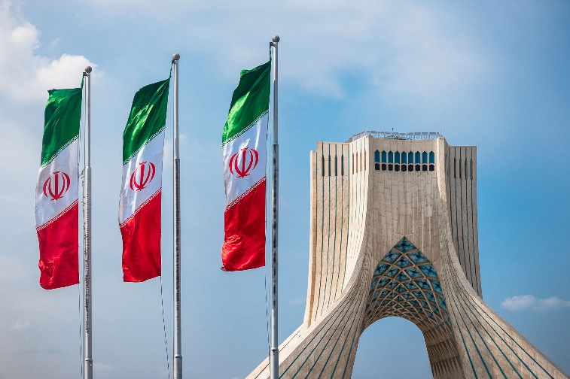
انقلاب اسلامی ایران در برهه ای از تاریخ حیات بشری به وقوع پیوست که تصاویر آینده در انحصار دو ابرقدرت غرب و شرق بود. تصویر آینده از دیدگاه اتحاد جماهیر شوروی مبتنی بر مادی گرایی و تکامل تاریخی بود که به جامعۀ بی طبقه کمونیستی می رسید. اما تصویر آینده از دیدگاه ایالات متحده آمریکا مبتنی بر نوعی معنویت گرایی و تکامل آگاهی است، که به جامعۀ آزاد منتهی می شود. جامعه ای که انسان ها هرچه بخواهند انجام می دهند و به دست می آورند. تصویر شرقی از آینده بر اصل «عدالت» و تصویر غربی بر اصل «آزادی» استوار بود. در این بین انقلاب اسلامی بر اساس اصل معنویت (عبودیت)، آزادی و عدالت را زیر چتر خود آورد و تصویری تازه از آینده ترسیم نمود.
در اواخر قرن بیستم بحران معنویت به وضوح نمایان شده بود و بسیاری از اندیشمندان آن را به خوبی شناخته بودند. در اندیشۀ غربی «معنویت» به تدریج در حال سربرآوردن بود و آرام آرام می رفت تا تصویر آینده را تغییر دهد و بر شالوده ای معنوی برسازد. اما اندیشمندان شرق نتوانستند انعطاف لازم را از خود نشان دهند و رو به زوال رفتند. در این گیرودار بود که انقلاب اسلامی ایران با سرعت و صراحت معنویت را مطرح کرد و از غرب پیشی گرفت. در دهۀ 1980 اندیشمندان غربی که مدتی بود سرگرم بازاندیشی در تصاویر آینده بودند و راهی برای نوسازی معنوی تصاویرشان از آینده می جستند، ناگهان خود را با تصویری معنوی و قدرتمند از آیندۀ انسان و جهان روبرو دیدند که توانسته بود، نظم جدیدی را در غرب آسیا برقرار سازد و حساس ترین منطقۀ جهان از نظر جغرافیای سیاسی را تحت نفوذ خود درآورد.

شگفتی سازی انقلاب اسلامی
شگفتی سازی انقلاب اسلامی نه در این بود که توانست با نیروی مردم قدرت سیاسی را جابجا کند، و نه در این بود که بر مخازن عظیم منابع زیرزمینی سوار شده بود؛ شگفتی سازی انقلاب اسلامی در این بود که توانست تصویری از آیندۀ معنوی جهان ارائه دهد که در آن مردم با تکیه بر قدرت ایمان می توانستند بر ابر قدرتهای شرق و غرب غلبه کنند و نظم گذشته جهان را به آشوب بکشند و نظمی نوین برپا کنند. در واقع آنچه اندیشمندان غربی می خواستند و جستجو می کردند و خود را پیشگام آن می پنداشتند، در انقلاب اسلامی ایران تحقق یافته دیدند و منافع خودشان را در تعارض با آن یافتند. بی تردید سلطۀ فرهنگی غرب این شکست را نمی پذیرفت و در مقابل این تصویر تازه از آیندۀ معنوی می ایستاد.
انقلاب اسلامی معنایی جدید از عالم و آدم عرضه کرد، که مردم جهان تشنۀ آن بودند و اگر آن را در چهرۀ واقعی اش می دیدند، شیفته اش می شدند. نگرانی بزرگ غرب اینجا بود که رهبران انقلاب اسلامی فراتر از مسائل و مشکلات بزرگ و پیچیدۀ داخلی، از جذابیت و کارآمدی تصویر آینده در چشم انداز معنوی انقلاب کاملا آگاه بودند و بر صدور این تصویر به جهان سخن می گفتند.
رهبران انقلاب از ابتدای نهضت به دنبال ایجاد بینش هایی در عموم مردم بودند تا آنان را نه از طریق اقدامات سطحی و تحریک احساسی، بلکه در قالب تحولی درونی و عمیق که منجر به انقلابی در ساختارهای فردی و اجتماعی می شود، دعوت نمایند. از جمله ابزارهایی که امامین انقلاب، به عنوان مهم ترین استراتژیست های انقلاب اسلامی از آن استفاده نموده اند، تصویرسازی از آینده، دیگرسازی با غرب و خلق هویت معنوی و فراملی برای مردم بود. تصویر اینده توسط رهبران انقلاب به طرق مختلفی از جمله سخنرانی ها، بیانیه ها، صدور فرمان های مختلف ساختاری و.... انجام شده است.

تصویرآینده در کلام امامین انقلاب
با تحلیل عبارت های ارائه شده در چند بیانیه و سخنرانی مهم از دو رهبر بزرگ انقلاب اسلامی، مضامینی بدست می آید که مجموعا سازنده تصویر کلان انقلاب اسلامی از آینده بوده و در تقابل آشکار با تصاویری است که معنویت های نوظهور مبتنی بر مبانی فکری تمدن غرب برساخته اند. در فرآیند تحلیل، حدود 20 مضمون بدست آمد که در قالب تصویر آینده انقلاب اسلامی ارائه می گردد:
«عصر جدیدی در حال پدید آمدن است. نمود آن افزایش تقابل خیر و شر است. همیشه دستگاه های ظلم و جور در سطح دنیا به شکل های مختلف بر مردم جفا کرده‌اند؛ بشریت را زیر فشار قرار داده‌اند و انسانها را از حقوق طبیعی خود محروم کرده‌اند؛ اما امروز این معنا از همیشه تاریخ بیشتر است و رفع این را انسان از ظهور مهدی موعود می طلبد و انتظار می‌برد. امام زمان، تنها دنیا را پُر از عدل و داد نمیکند؛ امام زمان از آحاد مؤمن مردم و با تکیه به آنهاست که بنای عدل الهی را در سرتاسر عالم استقرار میبخشد و یک حکومت صددرصد مردمی تشکیل می دهد. انقلاب اسلامی نمادی از اجتماع خیر در قالب ملتی آزادی خواه، استقلال طلب و با عزت، آغاز این راه است. انقلاب اسلامی یک موجود زنده، با اراده، منعطف، قدرتمند و در عین حال مظلوم، و برخاسته از فطرت بشر است که در امتداد حرکت تاریخی انبیا و ائمه شکل گرفته و عصر جدیدی را در مناسبات جهانی رقم زده و آرمان نهایی آن دستیابی به حیات طیبه و زمینه سازی برای ظهور حضرت حجت عجل الله تعالی فرجه الشریف است.
مسیر انقلاب راه خود را خواهد پیمود. روحیه جهادی، لازمه حرکت در این مسیر است. وظیفه ما برقراری شعارهای اصیل انقلاب است، که برخواسته از حقیقت وجودی انسان هاست. این امر موجب تحقق آینده ای روشن است، آینده ای که در آن معنویت و اخلاق، استقلال و آزادی، عدالت و... تحقق پیدا می کند و زمینه را برای ظهور منجی نهایی فراهم می نماید. با دشمنی مواجه هستیم که از گسترش انقلاب و قدرت یافتن نظام بیمناک است و روش های مختلف را برای ضربه زدن به نظام استفاده می کند. رشد علمی اگر همراه با معنویت و اخلاق پیش برود، می تواند زمینه های گسترده ای را برای تحقق آینده مطلوب فراهم نماید. پیشرفت انقلاب اسلامی در زمینه های مختلف و برقراری نظامی قدرتمند و عدالت گستر، ابتدای روزهای امیدآفرینی است که با ظهور منجی بشریت مستدام خواهد شد. مسیر حق، در طول تاریخ با فراز و نشیب هایی به دست جوانان عصر انقلاب اسلامی رسیده و در ادامه نیز با همت آنان به ظهور منتهی خواهد شد.»
در این تصویر آیندۀ جهان بر سر هیچ دو راهی قرار ندارد، بلکه یک مسیر قطعی و هدف حتمی وجود دارد که بی تردید تحقق خواهد یافت و آن پایان ظلم و برقراری عدالت و آزادی است، که با ظهور منجی جهانی محقق می شود. انقلاب اسلامی سر آغاز حرکتی است که با دانش آمیخته با معنویت و اخلاق پیش می رود. دانش آمیخته با اخلاق موجب پیشرفت و قدرتمندی انقلاب اسلامی است. دشمنانی وجود دارند که از انقلاب بیمناکند و با روش های مختلف به آن ضربه می زنند. اما این انقلاب در امتداد حرکت انبیاء الهی است و امتداد آن نیز به ظهوری منتهی خواهد شد و نیروی اجتماعی این حرکت، مردم و جوانان هستند که با دانش آمیخته با معنویت قدرتمند می شوند و انقلاب را تا تحقق ظهور منجی پیش می برند.
برخی مزیت های تصویر ارائه شده برای آینده از منظر انقلاب اسلامی:
برخورداری از پیوند با رسالت پیامبران که به آن اصالت و تقدس می بخشد.
ابتناء بر فطرت انسانی، بنابراین کاملا باورپذیر است. معنویتی که بر ضعف وجودی انسان و وابستگی به قدرتی متعال تأکید می کند.
حتمیت وقوع آینده ای روشن. البته این حتمیت، آیندۀ بدیل را کمرنگ کرده که به برجسته سازی آن نیاز داریم. آیندۀ نامطلوب و بدیل در اینجا تأخیر در ظهور و تداوم نظام سلطه و ظلم جاری در عالم است. ترس از ناکامی و رنج یک عامل برانگیزندۀ قدرتمند برای مبارزه و پایداری است. و باید آیندۀ بدیل به خوبی در این سناریو روشن شود.

رویارویی تصاویر آینده

جهان غرب و تمدن لیبرال سرمایه داری تصویری از آینده جهان ارائه می کند که در آن عناصر معنوی را جای داده است. انقلاب اسلامی نیز تصویری مبتنی بر معنویت از آینده جهان ارائه می دهد. این دو تصویر در تقابل با هم هستند و هر یک دیگری را برنمی تابد. این تقابل، به عناصر و اجزائی برمی گردد که در هر یک از این تصاویر گنجانده شده و قابل جمع نیستند. این عناصر شاخص های هویتی دو تصویر را می سازند. موضوع اساسی این است که هرچه این مؤلفه های متمایز، باورپذیرتر باشد و در افکار عمومی بازنمایی بیشتری داشته باشد، احتمال وقوع آن تصویر در آینده بیشتر خواهد شد و می توان گفت که تصویری واقعی تر از آینده ارائه شده است.

محوریت خدا یا محوریت انسان
در تصاویر برساخته جریان «تفکر نوین» از آینده، محور تمام حرکت ها «انسان» است. در واقع در سیر تاریخی که تا به امروز طی شده، انسان توانسته خود را به قادر مطلق تبدیل کند و برای تحقق این امر صرفا یک انتقال گفتمان نیاز است. انسان تفکر نوینی سبک زندگی خود را براین اساس تنظیم کرده و زیست فردی و اجتماعی اش تجلی این امر است. او می تواند با دانسته های خود، بهشت را روی زمین خلق کند و عمر نامحدودی را برای خود ایجاد نماید تا از این طریق به هر چه می خواهد دست یابد. انسان در اندیشه تفکر نوین همان خداست و تنها مانع تحقق خدایی او باورهای محدود کننده است.
در مقابل، تصویر انقلاب اسلامی از آینده با محوریت «خدا» پیش می رود. انسان می تواند از طریق انطباق با اراده الهی به منبع قدرت نامحدود او متصل شود و ارادۀ الهی را در زمین تحقق بخشد که نجات مستضعفان و پایان ظلم و سلطه گری است. انقلاب اسلامی تجلی اراده الهی و در امتداد ولایت انبیاء و ائمه (ع) رخ داده و ظهور اجتماعی دین در جامعه است. این تصویر با فطرت الهی سازگارتر است و انسان ها تمایل دارند با توجه به ضعف ها و ناتوانی های شان در پناه قدرت الهی قرار گیرند و حمایت و یاری او را داشته باشند.

ظهور قدرت انسان یا ظهور منجی
تصویری که تفکر نوین از آینده ارائه می دهد، نوع انسان را دارای قدرتی بینهایت می داند. این قدرت در خدمت تامین منافع شخصی هر فرد قرار گرفته و تعارضات منافع را با القاء حس مهربانی و عشق ورزیدن رفع می نماید. قدرت مطلق واحدی وجود ندارد و همه انسان ها به صورت متکثر دارای توان نامحدود هستند. انسان ها می توانند هر آنچه که دوست دارند، مطابق امیال شخصی خود پدید آورند. در این باور، جای این سوال باقی است که اگر هر انسانی دنبال امیال و خواسته های خود باشد و رسالت خود را تحقق بخشیدن به امیالش در زندگی این جهانی بداند، دنیا چگونه جایی خواهد شد و چه وضعیتی خواهد داشت؟
انسان عصر انقلاب اسلامی در مدار توحید قرار دارد و به دنبال تحقق اراده الهی بر روی زمین است. تحقق اراده الهی امیال و ارادۀ انسان ها را به هم می پیوندد و جهانی یکپارچه و سرشار از صلح و بخشش و آرامش رقم خواهد زد. ساختارهای اجتماعی در جامعه ای که با گردهمایی انسان های موحد و هم آرمان شکل گرفته، بر اساس معنویت، عقلانیت و عدالت استوار است و زمینه ظهور منجی عالم را فراهم می کند.

سیر تاریخ حیات اجتماعی بشر
تمام تصاویر آینده برای اینکه مورد پذیرش عموم مخاطبین قرار گیرند، خوانشی از تاریخ ارائه می دهند که با آینده مطلوب شان مطابق باشد. تفکر نوین از منظر تکامل به تاریخ جهان و انسان نگاه می کند و مدعی می شود که انسان در مرحله ای از تکامل قرار دارد که به نیروی بینهایت درون دست می یابد. امروز انسان با تجمیع آگاهی های تاریخی خود می تواند خداگونه رفتارکرده و هرآنچه را که می خواهد خلق نماید.
اما در نگاه انقلاب اسلامی، سیر تاریخ با تقابل حق و باطل پیش رفته و جبهه حق دائما در پی تبلور حداکثری توحید و معنویت خداگرا در متن جامعه بوده است. انقلاب اسلامی نیز حاصل این تلاش تاریخی بوده و امکان پیاده سازی دین در جامعه به شکل حداکثری مهیا شده است. از طرفی رهبران انقلاب اسلامی نیز معتقدند ما در نقطه عطفی قرار داریم که میتوان تجلی توحید در جامعه را رقم زد و زمینه های نجات بخشی انسان ها و ظهور منجی را تسریع نمود.

مبارزه در میدان تصاویر آینده
جنگ تصاویر، از مهم ترین تقابل های عصر امروز است. تصاویر آینده موجب ایجاد کنش ها و اقداماتی در زمان حال و خوانش های تاریخی با فضای مطلوب آینده می شود. از این جهت، تصرف تصاویر آینده به جهت غلبه گفتمانی و تمدنی، از اهمیت بسزایی برخوردار است. معنویت های نوظهور با تصویرسازی به دنبال تغییر باورها و ساخت واقعیت های اجتماعی در جوامع مختلف هستند. تفکر نوین در این راستا بیشترین اقدامات را انجام داده و تاثیرات مهمی در عرصه سیاست های بین المللی داشته است. اروین لازلو به عنوان یکی از رهبران این جریان سال ها مسئولیت مشاور رئیس سازمان ملل را داشته و در فرآیند تدوین اسناد هزاره (SDGs)، که مبنای عمل نظام بین الملل برای دهه های آتی بوده، تاثیرگذار بوده است. این جریان با تشکیل شورای حکمت جهانی از طریق ارائه سیاست ها و نظرات مشورتی به نهادهای بین المللی آنها را تحت تأثیر قرار داده و در حال ساختن جامعه بین الملل بر اساس آیندۀ معنوی مطلوب خویش است.
با تحلیل اقدامات صورت گرفته توسط معنویت های نوظهور، روشن می شود که نسخه جدیدی از نفوذ در کشورهای مختلف در حال رخ دادن است که می توان آن را «نفوذ معنوی» دانست. در این نسخه از نفوذ، جبهه سلطه گر به جای دخالت آشکار و مستقیم در کشورها دیگر، دنبال تغییر نگرش مردم و لایه های مختلف اجتماعی است که از طریق معنا بخشی به زندگی و توجیه معنوی ارزش ها و اهداف تمدن لیبرال سرمایه داری صورت می پذیرد و سلطۀ غرب را مشروعیت می بخشد.
رهبر معظم انقلاب در این باره فرمودند:
«[می خواهند] باورهای مردم را عوض کنند؛ هدف جنگ نرم، تغییر باورهاست. باورها مثل چه چیزی؟....باور به آینده.... امید به آینده، اینکه ما بالاخره این جور خواهیم شد؛ این ها خیلی مهم است.»
تصویر سازی از آینده، از جمله ابزارهای معنابخش است. کلان تصویر و خرده تصاویری که تفکر نوین از آینده می سازد و با روش های مختلف به جوامع القاء می نماید، موجب تامین اهداف وی در زمان حال و سلطه بر آینده جوامع می گردد. از سوی دیگر تصویر سازی امید بخش از آینده توسط جبهه حق، سبب بی اثر کردن تصاویر آیندۀ دشمنان و حرکت به سمت آرمان های انقلاب اسلامی می شود. این حقیقت را نمی توان انکار کرد که عصر جدیدی در حال پدید آمدن است. این عصر با تقابل عینی حق و باطل در معنا پذیر کردن زندگی انسان مبتنی بر توحید و یا شرک رخ می دهد. هر جبهه ای که بتواند تصویر خود را از آینده بهتر در افکار و قلوب مردم جای دهد، پیروز خواهد بود.
معنویت در تصویرسازی از آینده نقش مهمی را ایفا نموده و نگاه معنوی که در ابعاد اجتماعی مطرح می شود، می تواند مسیر جامعه را در تمام عرصه ها تغییر دهد. در اینصورت نقش معنویت در ساخت آینده غیر قابل انکار خواهد بود و لزوم مطالعه معنویت های نوظهور و به طور خاص تفکر نوین، برای بررسی نقش آن ها در ساختار نظام بین الملل و تاثیرات قابل توجه آن، ضرورتی انکار ناپذیر است. این ضرورت زمانی جدی تر می شود که انقلاب اسلامی به عنوان جبهه مقابل معنویت های نوظهور، تصویری مبتنی بر معنویت دینی برای ساخت آینده ارائه کرده و به صورت آشکار با ایده معنویت های نوظهور در تعارض و ستیز است.

. Wendell bell
.مبانی آینده پژوهی، وندل بل، ترجمه مصطفی تقوی و محسن محقق، ص173
. Images of the future in south korea (2013), Hyeonju Son
. Changing images of the futures in 20th century (1991), Richard slaughter
. مقاله تصویرپردازی بصیرت بخش از آینده موعود: استراتژی فوق فعال انتظار شهر عدل در ایران، علی اصغر پور عزت
. ر.ک: مقاله «تاملی در مفهوم تصاویر آینده به مثابه ساخت هویت اجتماعی»
. تاملی در تصاویر آینده به مثابه ساخت هویت اجتماعی، محسن طاهری دمنه، علی اصغر پور عزت، محمد مهدی ذوالفقارزاده، فصلنامه مطالعات ملی، ص 9
. سیمای هویت اجتماعی جوانان ایرانی، فرنگیس آلمال، فصلنامه مطالعات ملی
. تصویر آینده، فرد پولاک، ترجمه عبدالمجید کرامت زاده
. New Thought
. Barbara Marx Hubbard
. Ervin Laszlo
. Paradigm Shift
. دیدار رئیس و جمعی از مدیران و مسئولان صدا و سیما 20/7/1394

